桂鱼喜欢吃啥，桂鱼养殖技术及饲料
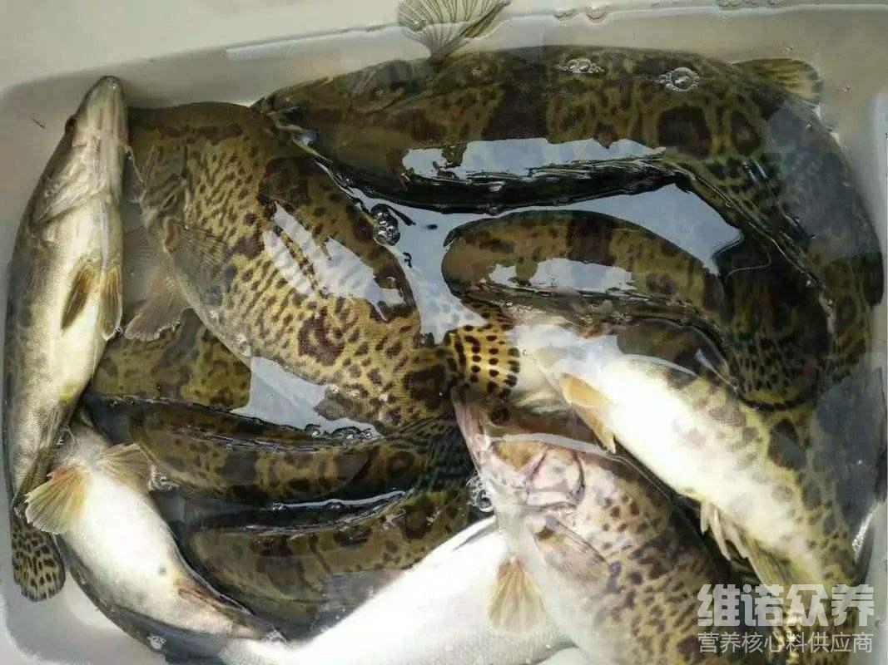
桂鱼是常见鱼类之一，桂鱼的营养价值很高，而且肉质鲜美，那么养殖桂鱼配什么饲料好？自己配制的桂鱼饲料不仅营养全面，同时，降低养殖成本，投喂多种鱼饲料配比，增强抵抗力，提高饲料利用率，生长快，满足鱼的营养成分需求，在饲养管理上合理配比日粮，取得较好效益。下面我们一起来了解一下桂鱼的饲料养殖方法吧，供参考！
一、桂花鱼饲料配方：
1.鱼粉25%、豆粕28%、麦皮21%、蛋白粉20%、磷2.4%、沸石粉3%、食盐0.3、维诺鱼用多维0.1%，维诺霉清多矿0.1%，维诺复合益生0.1。
2.鱼粉25%、菜粕20%、棉粕28%、次面20%、草粉5.4%、磷酸二氢钙1%、食盐0.3、维诺鱼用多维0.1%，维诺霉清多矿0.1%，维诺复合益生菌0.1%。
桂鱼饲养配方
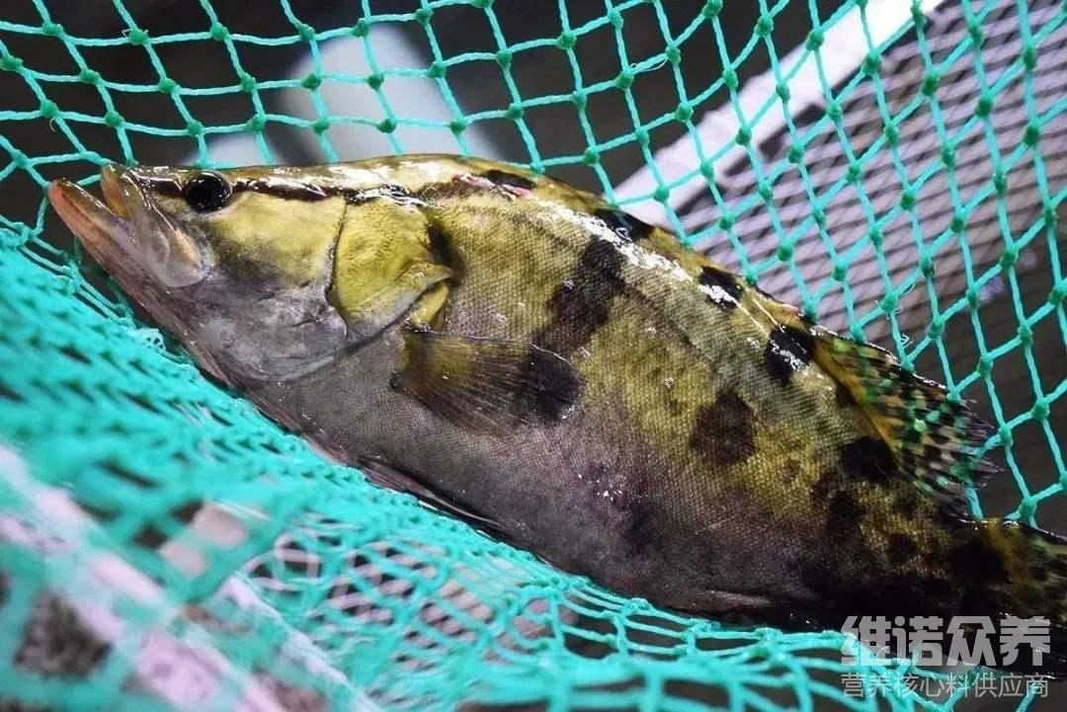
桂鱼是种肉食性鱼类，那么养殖过程中，桂鱼吃什么呢？为使桂花鱼摄食营养均衡，应投喂多种饲料鱼。科学配比的鱼饲料营养均衡全面，促进生长快，提高免疫力，一般情况下投喂的饲料需要多种原料配合而成，给桂鱼提供充足的饲料营养维生素，霉清多矿补充多种矿物质、微量元素吸收，提高桂鱼成活率，增强抵抗力，复合益生菌减少肠道细菌病害，抑制病害微生物的繁殖，提高肠道营养吸收率，增强体质，提高饲料报酬。
桂鱼饲养配方​
